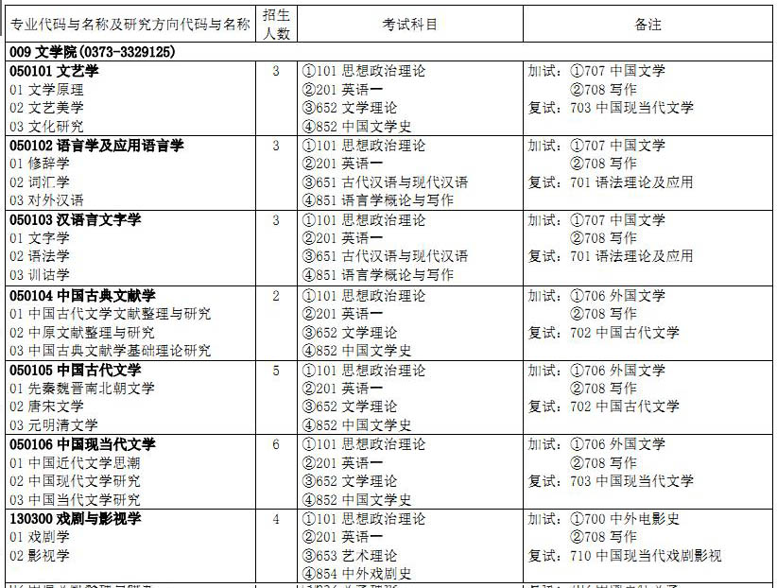学生术型研究生招生专业

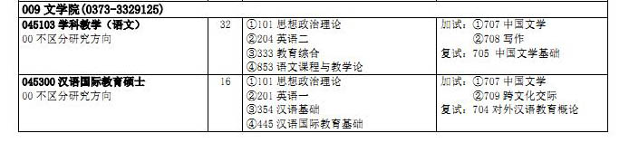专业学位研究生招生专业